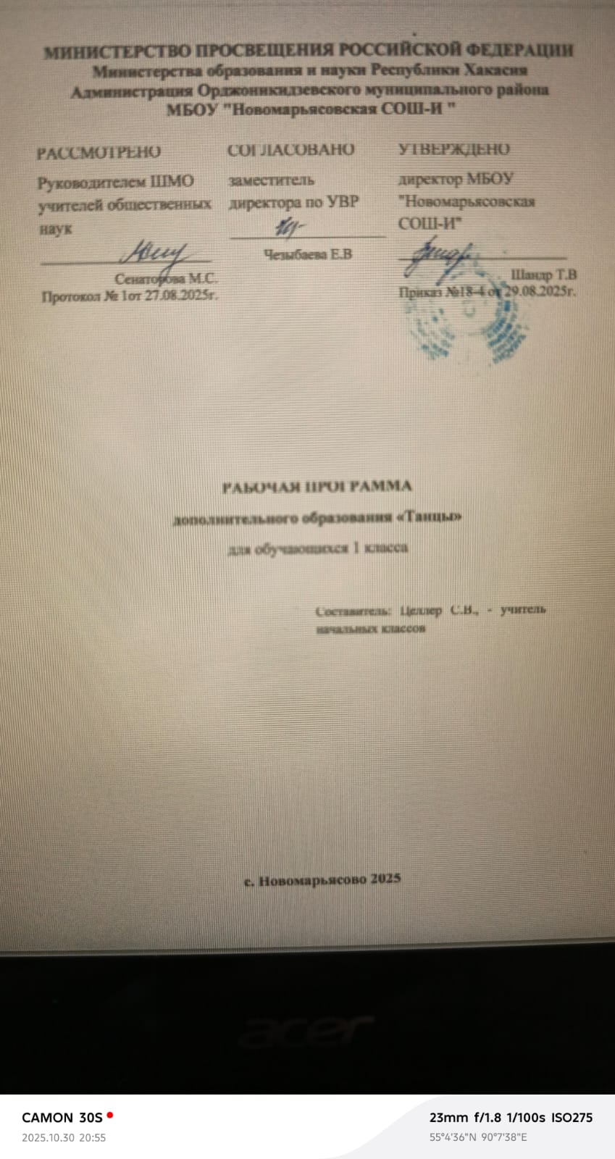

Пояснительная записка
Рабочая программа курса внеурочной деятельности «Танцы» реализует художественно-эстетическое направление в 1-4 классах в соответствии с Федеральным государственным образовательным стандартом начального общего образования второго поколения.
Нормативно – правовая база:
- Закона Российской Федерации «Об образовании в РФ» № 273 от 29.12.2012»;
- Федеральный государственный образовательный стандарт начального общего образования;
- Концепция модернизации дополнительного образования детей Российской Федерации;
- Методические рекомендации по развитию дополнительного образования детей в ОУ;
- Санитарно-эпидемиологические требования к учреждениям образования;
Танцевальное искусство учит детей красоте и выразительности движений, ориентировано на развитие физических данных, на формирование необходимых технических навыков, знакомит с достижениями мировой и российской культуры.
Программа изучается с учетом системного и последовательного освоения теоретических знаний, подкрепленных практическими занятиями и показательными выступлениями.
Воспитательная цель нашей школы: «Воспитать человека, гражданина, личность. Воспитать человека, способного решать реальные жизненные проблемы». А проблема воспитания такой личности тесно переплетается с вопросами эстетического воспитания.
Цель программы: вовлекать детей в общественно- полезную деятельность, развитие танцевально-исполнительских и художественно-эстетических способностей обучающихся, на основе приобретенных комплекса знаний, умений и навыков, необходимых для исполнения танцевальных композиций,воспитание гармонично развитой личности ребенка с помощью танцевального искусства.
Задачи программы:
- Ознакомление с историческим развитием танца;
- Изучение танцевальной культуры от истоков происхождения бытового танца;
- Ознакомление с наиболее типичными формами исторического танца, его элементами и манерой исполнения;
- Овладение учащимися основными элементами танцев, стилем и манерой исполнения, а также примерами композиций танцев;
- Воспитание музыкального слуха учащихся на лучших образцах музыки прошлых веков;
- Развивать моторико-двигательную и логическую память;
- Формировать художественно-эстетический вкус, культуру эмпатического общения;
- Развивать чувство ансамбля (чувство партнерства), двигательно-танцевальные способности, артистизм;
- Приобретение учащимися опыта творческой деятельности и публичного выступления;
- Обучать детей танцевальному искусству, основываясь на программных движениях.
Помимо образовательных задач, которые определяются для каждого года обучения, программа решает ряд воспитательных задач, не теряющих своей актуальности для любого года обучения:
- формировать навыки здорового образа жизни, коммуникативные навыки и культуру поведения;
- стимулировать интерес к творческим видам деятельности;
- воспитывать внимательность, инициативность, стремление к саморазвитию.
Общая характеристика внеурочной деятельности «Танцы»
Рабочая программа «Танцы» направлена на выявление и развитие творческих способностей каждого ученика приходящего на уроки хореографии. Необходимость знаний, заложенных в программе, обусловлена тем, что первостепенной задачей педагога в процессе обучения стоят воспитательные функции,формирующие интерес к занятиям танцем как потребность воспитания красоты и грациозности фигуры, как условия комфортности общения. Используемые танцевальные движения оказывают положительное влияние на здоровье детей. Воздействуя на мышечную систему, упражнения повышают двигательную активность, улучшается подвижность суставов, происходит восстановление после стрессовых ситуаций.
Программа изучается с учетом системного и последовательного освоения теоретических знаний, закрепленных практическими занятиями, изучением танцевальных композиций и публичного выступления.
Таким образом, данная программа предполагает развитие и воспитание не только одарённых детей, но и всех желающих, так как главный педагогический принцип: воспитание и развитие личности в коллективе.
Описание места внеурочной деятельности в учебном плане
Программа рассчитана на 1 год. Количество часов в неделю – 1 час. В год – 29 часов. Продолжительность одного занятия составляет 40 минут в соответствии с внутренним режимом работы школы и требованиям СанПиН.
Личностные, метапредметные и предметные результаты освоения курса
Личностными результатами изучения кружка «Танцы» являются:
- развитие художественно-эстетическое вкуса, проявляющееся в эмоционально-ценностном отношении к искусству;
- реализация творческого потенциала в процессе коллективного (или индивидуального) исполнения танцевальных образов;
- позитивная самооценка своих танцевальных и творческих способностей.
У учащихся формируются умения:
- высказывать личностно-оценочные суждения о роли хореографии в жизни;
- решать творческие задачи, участвовать в художественных событиях школы;
- проявлять творческую инициативу в различных сферах художественно-творческой деятельности, в художественно-эстетической жизни класса, школы (музыкальные вечера, концерты).
Метапредметными результатами:
- являются способы деятельности, применяемые при решении проблем в реальных жизненных ситуациях;
- сравнение, анализ, обобщение, нахождение ассоциативных связей между произведениями разных видов искусства;
- работа с разными источниками информации, стремление к самостоятельному общению с искусством и художественному самообразованию;
- умение участвовать в танцевальной жизни класса, школы, города и др. и продуктивно сотрудничать со сверстниками при решении различных творческих задач.
У учащихся формируются умения:
- наблюдать за разнообразными явлениями жизни, искусства и оценивать их;
- выявлять особенности взаимодействия хореографии с другими видами искусства (литература, изобразительное искусство, театр и др.);
- находить ассоциативные связи между художественными образами в танце и других видов искусства;
- передавать свои впечатления в устной и письменной форме.
Предметными результатами являются:
- устойчивый интерес к хореографии, к художественным традициям своего народа, к различным видам музыкально-творческой деятельности, понимание значения танца в жизни человека;
- освоение танцевальных направлений как духовного опыта поколений;
- знание основных закономерностей хореографического искусства, умения и навыки в различных видах учебно-творческой деятельности.
У учащихся формируются умения:
- понимать роль хореографии в жизни человека; различать лирические, эпические, драматические образы в танце; определять по характерным признакам хореографических композиций к соответствующему танцевальному направлению и стилю - танец классический, народный, эстрадный, современный;
- эмоционально воспринимать и оценивать танец; размышлять о знакомых танцевальных поставочных работах; высказывать суждение об основной идее, о средствах и формах ее воплощения;
- понимать специфику хореографического языка, получать представление о средствах танцевальной выразительности;
- исполнять танцевальные комбинации, участвовать в публичных выступлениях класса.
Формирование универсальных учебных действий
1.Формирование личностных УУД.
Учебный предмет «Танцы» прежде всего способствует личностному развитию ученика, поскольку обеспечивает понимание искусство хореографии как средство общения между людьми. В нем раскрываются наиболее значимые для формирования личностных качеств ребенка «вечные темы» искусства: добро и зло, любовь и ненависть, жизнь и смерть, материнство, защита отечества и другие, запечатленные в художественных образах. На основе освоения обучающимися танцевального искусства в сфере личностных действий будут сформированы эстетические и ценностно-смысловые ориентации учащихся, создающие основу для формирования позитивной самооценки, самоуважения, жизненного оптимизма, потребности в творческом самовыражении.
Виды заданий:
- высказывание своего отношения к музыкальному сопровождению танца с аргументацией;
- анализ характеров героев танца на основе личностного восприятия.
2.Формирование регулятивных УУД.
Задания и вопросы по хореографическому творчеству, ориентированные на формирование действий контроля и самоконтроля, оценки и самооценки процесса и результатов учебных действий, направленные на развитие регулятивных УУД.
Виды заданий:
1) выполнять действия в качестве слушателя;
2) выполнять действия в качестве правильного исполнения движений;
3) выполнять действия в качестве помощника постановщика;
4) ставить новые учебные задачи вместе с педагогом.
3.Формирование познавательных УУД.
В области развития общепознавательных действий изучение хореографического творчества будет способствовать формированию замещения и моделирования.
Виды заданий:
1) поиск и выделение необходимой информации;
2) формулировать учебную задачу;
3) ориентация в способах решения задачи.
4.Формирование коммуникативных УУД.
Виды заданий:
1) подготовка танцевальной импровизации в паре, в ансамбле;
2) инсценирование на заданную тему;
3) умение работать в паре;
4) умение взаимодействовать при достижении единого результата.
Формы и методы работы
Формы и методы организации деятельности воспитанников ориентированы на их индивидуальные и возрастные особенности.
На занятиях предусматриваются следующие формы организации учебной деятельности:
- индивидуальная (учащемуся дается самостоятельное задание с учетом его возможностей);
- фронтальная (работа в коллективе при объяснении нового материала или отработке определенного танцевального приема);
- групповая (разделение на мини-группы для выполнения определенной работы);
- коллективная (выполнение работы для подготовки к концертам и другим мероприятиям).
Содержание курса внеурочной деятельности «Танцы»
Содержание курса взаимосвязано с содержанием предметов «Музыка», «Изобразительное искусство», «Театральная деятельность». Данный курс содержит основы изучения танцевальной культуры от истоков происхождения и эпохи Средневековья, ознакомление учащихся с наиболее важными событиями данных эпох, с костюмами и украшениями того времени, а также со стилевыми особенностями танцев. Возникновение танцев связано с трудовыми процессами, играми, старинными обрядами, религиозными праздниками. В каждой местности они имели свои особенности. Бытовые танцы, ставшие историческими, представляют собой переработку народного танцевального материала и отражают особенности определенной эпохи или среды. Характерные черты культуры проявляются в построении и стиле танца, в его музыке, одежде танцующих, их манеры и т.д.
Раздел 1. Танец в жизни человека (12 ч.)
Вводное занятие. ИОТ. Истоки возникновения танца. Первыйтанец человека. Диагностика. Народный танец. Изучение элементов танца. Закрепление. Гимнастический этюд. Элементы «колесо», «шпагат», «мостик». Закрепление.
Основное содержание:

Познакомить детей с историей возникновения танца, с первым танцем человека. Возникновение танца как внутренняя потребность человека выразить свое отношение к миру, людям.

Основы музыкальной грамоты включают понятие о средствах музыкальной выразительности (темп, ритм, динамика и т.д.); знания необходимы для осознанного восприятия музыки, способствуют развитию художественного вкуса.

Упражнения на согласование движений с музыкой развивают:способность выполнять упражнения в определенном темпе, ритме, в соответствии с содержанием музыкального произведения;зрительную и двигательную память;музыкальную восприимчивость.

Раздел 2.«Танцевальные жанры и стили». (18 ч.)

Общие представления о многообразии танцевальных жанров и стилей. Бальные танцы. Медленный вальс. Фигуры вальса. Поклон. Закрепление. Детские эстрадные танцы. Изучение элементов танца. Отработка упражнений, техники исполнения танца. Закрепление. Постановочно - репетиционная работа. Повторение.

Основное содержание:

Дать общие представления о многообразии танцевальных жанров и стилей. Модификация жанров в современном танце. Разновидности танцев. Изучение некоторых танцев определенного стиля.

Календарно-тематическое планирование
№  п/п | Тема | Содержание занятий | Кол-  во  часов | Дата
 |  |  |  | план | факт
 | Раздел 1. Танец в жизни человека. |  | 12
1 | Вводное занятие. ИОТ. Истоки  возникновения танца | Знакомство с детьми,  ознакомление учащихся с ТБ  и планом работы кружка на  год | 1
2 | Первый танец человека. Диагностика | Возникновение первого  танца.  Проведение диагностики | 1
3 | Народный танец | Возникновение народного  танца | 1
4-6 | Изучение элементов танца | Изучение упражнений, фигур  танца | 3
7 | Закрепление | Закрепление  приобретенных навыков,  отработка элементов | 1
8 | Гимнастический этюд | Понятие  «гимнастика»,  ознакомление с гимнастичес  ким этюдом | 1
9-11 | Элементы «кольцо», «шпагат», «мостик»,  «колесо» | Изучение элементов  «кольцо», «шпагат»,  «мостик», «колесо» | 3
12 | Закрепление | Закрепление навыков | 1
 | Раздел 2 . Танцевальные жанры и стили |  | 18
13 | Общие представления о многообразии танцевальных жанров и стилей | Знакомство с  различными  танцевальными направлениями | 1
14 | Бальные танцы. | Понятие «бальные  танцы», ознакомление  с танцем | 1
15 | Медленный вальс. | Изучение шага вальса | 1
16-18 | Фигуры вальса. Поклон | Изучение фигур вальса, реве  ранс, выход и уход со сцены | 3
19-20 | Закрепление. | Закрепление танца | 2
21 | Детские эстрадные танцы | Понятие «детские  эстрадные танцы»,  ознакомление с  танцем | 1
22-24 | Изучение элементов танца | Изучение танцевальных  движений, связок | 3
25-26 | Отработка упражнений, техники  исполнения танца | Отработка синхронности,  мимики | 2
27-28 | Закрепление | Закрепление ЗУН | 2
29 | Постановочно – репетиционная работа | Знакомство со  сценическим искусством и актерским мастерством,  постановка танца на сцене | 2

Информационно - методическое обеспечение программы
Результат реализации программы «Танцевальная азбука» во многом зависит от подготовки помещения, материально-технического оснащения и учебного оборудования.
Помещение для занятий должно быть светлым, сухим, теплым и по объему и размерам полезной площади соответствовать числу занимающихся воспитанников.
Печатные пособия:
- Справочно-информационная литература
- Комплекты журналов.
- Картотека с образцами выполнения упражнений
- Техника изучения танцев.
- Программа «Самоцветы
- Календарно – тематическое планирование
Видео-, аудиоматериалы:
- Инструментальная музыка
- Классическая музыка
- Музыка для разминки
- Музыка для эстрадных танцев
- Народная музыка
- Современная музыка
- Современные эстрадные танцы для детей до 9 лет. mp4. - YouTube
- Ансамбль «Березка» - танец «Сударушка» (29.05.2012) - YouTube
- Этюды. Экзамен по сцен.пластике. Курс Д. Богомазова - YouTube
- Зачет по сценическому движению - YouTube
- Итоговый экзамен по предмету Ритмика и танец 1 - YouTube
- Хореографический этюд - YouTube
- Гимнастический этюд - YouTube
- Акробатический номер – YouTube
- «Мы маленькие звезды» - YouTube
- Ай, будет круто! - YouTube
- Детский балетный класс/Childrenballetclass–YouTubе

Оборудование:

Музыкальный центр, ноутбук

Коврики
- Маты

